Назначение графика работы рабочему месту
Обработка «Назначение графиков работы» предназначена для задания каждому рабочему месту графика работы на заданный промежуток времени.
Назначение графика осуществляется в подсистеме «Медицинская организация», далее «Назначение графиков работы».
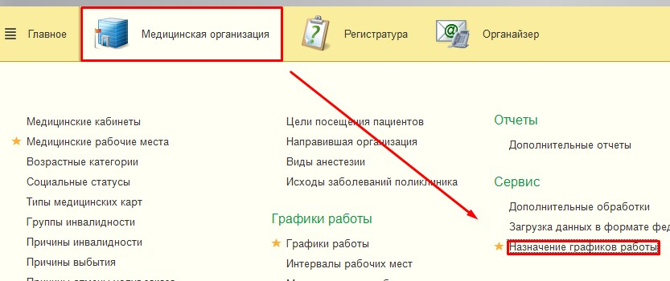
Далее в открывшейся форме «Назначения графиков работы» в списке рабочих мест отображаются «Медицинские рабочие места» из соответствующего справочника. Если в справочнике Медицинские рабочие места рабочие места распределены по группам, то список отображается согласно выбранной группе. Рабочие места, у которых указан способ планирования «В заказе», выделаются курсивом.
На вкладке «Графики работы» отображается список графиков, указанных в справочнике Графики работы. Здесь же есть возможность создать новый график работы.

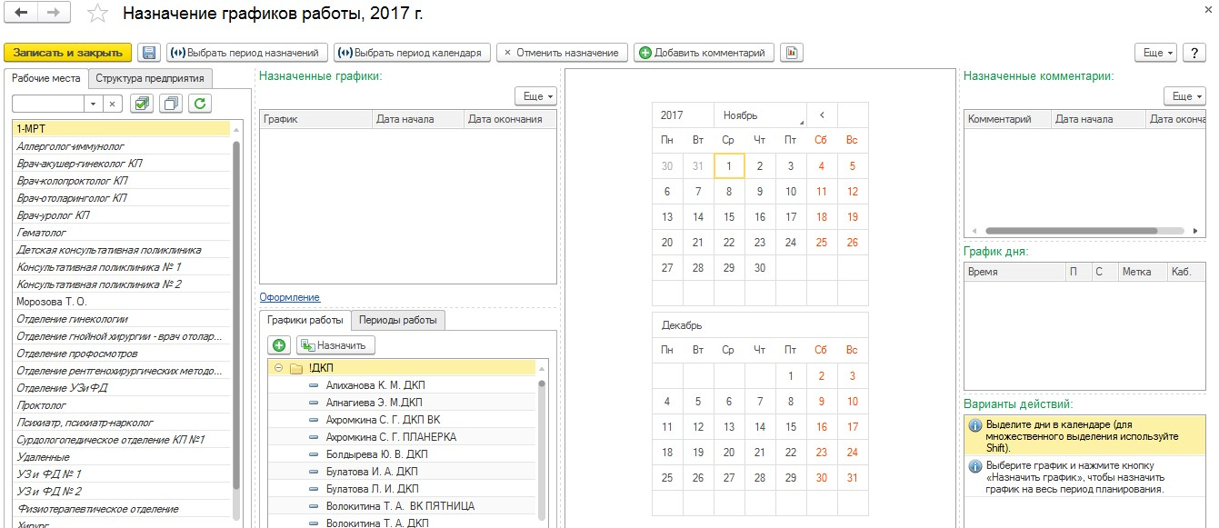
Для назначения графика работы рабочему месту, необходимо выбрать необходимое рабочее место в списке (кликнув правой кнопкой мышки по рабочему месту один раз), далее из списка графика работы выбрать необходимый график, одновременно удерживая на клавиатуре клавишу Shift выделить необходимый период на календаре, затем нажмите команду «Назначить». Сохранение информации по назначению графика производится командой «Записать и закрыть».
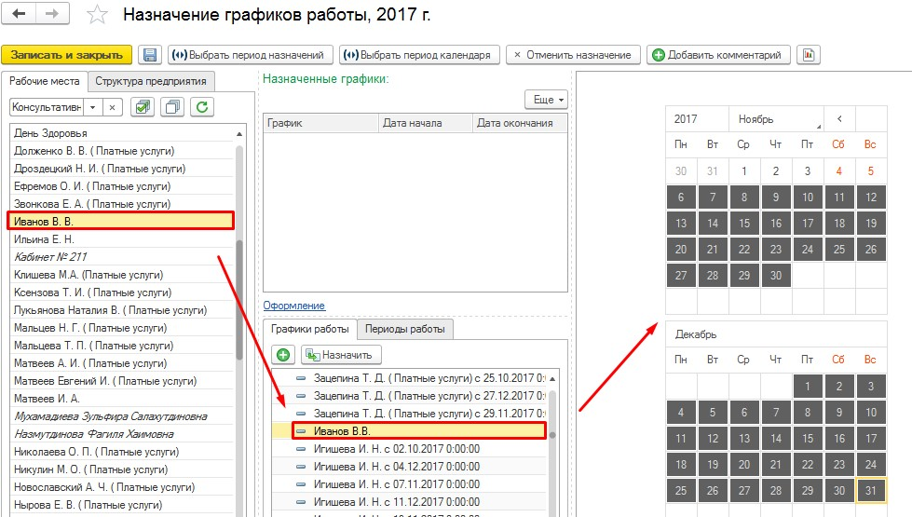
После всех сохранений в поле «Назначенные графики» по каждому рабочему месту будет отображаться информация по назначенным графикам работы, с датой начала и окончания его применения. Если одному рабочему место было применено несколько графиков работы, то это будет отображено цветовой индикацией.
В поле График дня отображаются периоды работы выделенного в календаре дня, если на этот день был задан график или период работы, иначе поле остается пустым.
Одному рабочему месту можно назначать несколько разных графиков на разные промежутки.
